**1) Transactions.**  
  
  
  
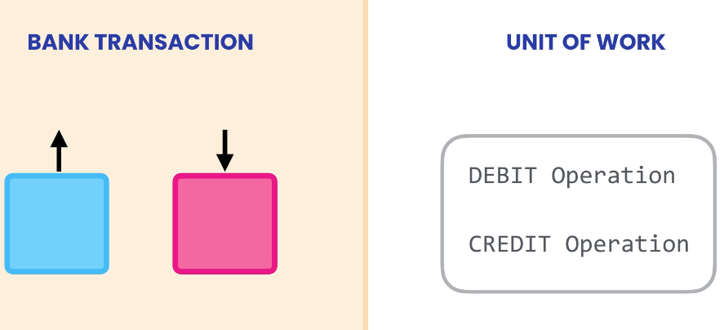  
  
**2) Creating Transactions.**